هيا بنا يا عزيزتي ساعديني واجيبي على الاسألة لكي احصل على العسل يم يمي :")
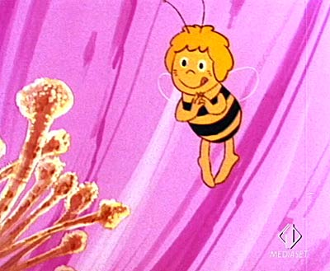
- اكتبي الكلمة المناسبة في الفراغ التالي :.
.................................... هي الشهادة على الأمم الأخرى.
..........................هو إنقاذ نفسه وإنقاذ الآخرين من منطق رسالة الشهادة .
- اجيبي عن الاسألة التالية:.
@ دور المسلم ورسالته في علاج الازمات التي يعيشها المسلمون و العالم عن طريق ؟! ...............................................................................................
@ ما هو القيم التي ينادي اليها رسالة المسلم ؟! 1)................................2).....................................3)...................................
@ بناء الحضارة يتطلب عدة نقاط :.
1)................................2).....................................3).............................. 4)...........................................
@ ما هو قانون التغير ؟!!؟ ..............................................................................................................................................................................................................................................................................
@ التغيير ما في النفس له ثلاثة جوانب اذكريها ؟!
1 ......................................................................................................... 2 ........................................................................................................ 3 ........................................................................................................
@ لتحقيق رسالة الإسلام يجب على كل مسلم أن يحقق ثلاث شروط فما هي :
1 ......................................................................................................... 2 ........................................................................................................ 3 ........................................................................................................
@ ماهي الحكمة من معرفة الاخرين :
1..................................................................... 2 .................................................

